**Hubungan Kepadatan Parasit Terhadap Kadar Hemoglobin Pada Penderita Malaria Asimtomatik Di Gunung Sari**

**Ermadiana Agustin, Ersandhi Resnhaleksmana, I Wayan Getas**

1 Jurusan Analis Kesehatan, Poltekkes Kemenkes Mataram, Indonesia

|  |  |  |
| --- | --- | --- |
| **Article Info** |  | **ABSTRACT** |
| ***Article history:***  Received xxxxxxxxxx  Revised xxxxxxxxxx  Accepted xxxxxxxxx |  | Malaria is an infectious disease which still provides a high morbidty rate in the world. Malaria affects almost all blood components, one of them is hemoglobin levels. In malaria infection, there is a decrease in hemoglobin levels due to the destruction of excessive red blood cells by the malaria parasite. Asymptomatic malaria infection plays an important role in malaria transmission as it is a major influence for ongoing treatment-based malaria control programs. The research objective in this study was to know the effects of parasite density on hemolobin levels in patients with Asymptomatic Malaria disease in Gunung Sari. The research study used is an analytic observational study with a Cross Sectional approach with the Accidental sampling method and the Consecutive sampling method. The result of the study is out of the 14 samples diagnosed with asymptomatic malaria, 12 people (85.7%) had a mild degree of parasitemia based on parasite density calculations (8-800 / μl), and 2 people (14.3%) had moderate degrees of parasitemia (801- 8800 / μl). As many as 6 people (42.9%) had normal Hb levels, and 8 people (57.1%) had Hb levels below normal values. The conclusion of this study proved that there is a significant correlation between parasite density and hemoglobin levels in asymptomatic malaria patients in Gunung Sari. |
| ***Keyword:***  Asymptomatic Malaria  Hemoglobin  Parasite Density |
|  |
| **ABSTRAK** | | |
| Malaria merupakan salah satu penyakit infeksi yang memberikan angka morbiditas cukup tinggi di dunia. Malaria mempengaruhi hampir semua komponen darah, salah satunya kadar hemoglobin. Pada infeksi malaria, terjadi penurunan kadar hemoglobin disebabkan penghancuran sel darah merah yang berlebihan oleh parasit malaria. Infeksi malaria asimtomatik memainkan peran penting dalam penularan malaria karena hal ini merupakan pengaruh besar bagi program pengendalian malaria berkelanjutan yang didasarkan pada pengobatan. Tujuan penelitian ini adalah Untuk mengetahui pengaruh kepadatan parasit terhadap kadar hemoglobin pada penderita Malaria asimtomatik di Gunung Sari. Penelitian ini bersifat observasional analitik dengan pendekatan Cross Sectional dengan metode Accidental sampling dan metode Consecutive sampling. Hasil penelitian dari 14 sampel yang terdiagnosis malaria asimtomatik, didapatkan sebanyak 12 orang (85,7%) mengalami derajat parasitemia ringan berdasarkan hitung kepadatan parasit (8-800/μl), dan 2 orang (14,3%) mengalami derajat parasitemia sedang (801- 8800/μl). Sebanyak 6 orang (42,9%) memiliki kadar Hb normal, dan 8 orang (57,1%) memiliki kadar Hb di bawah nilai normal. Kesimpulandari penelitian ini yaitu terdapat hubungan yang signifikan antara kepadatan parasit dengan kadar hemoglobin pada penderita malaria asimtomatik di Gunung Sari.  Kata Kunci : Hemoglobin, Kepadatan parasit, Malaria asimtomatik | | |
|  | | |
|  | | |

**Pendahuluan**

Malaria merupakan penyakit infeksi yang disebabkan oleh parasit Plasmodium. Malaria masih merupakan penyakit infeksi yang memberikan angka morbiditas cukup tinggi di dunia, terutama di negara-negara berkembang yang berada di daerah tropis (Setiati dkk., 2014).

Berdasarkan laporan dari kabupaten/kota, jumlah suspek Malaria di NTB pada tahun 2019 adalah 76.478 orang dan dari pemeriksaan tersebut terdapat 954 orang ditemukan positif malaria. Menurut data Surveylance Dikes Kab. Lobar tahun 2019, kasus malaria positif terbanyak terdapat di wilayah kerja Puskesmas Penimbung kecamatan Gunung Sari yaitu sebanyak 295 kasus dari total 422 kasus di Lombok barat (Dikes Kab. Lombok Barat, 2020).

Malaria mempengaruhi hampir semua komponen darah dan salah satunya kadar hemoglobin. Pasien malaria mengalami perubahan status hematologis meliputi anemia (Ansari dkk., 2009; Lacerda dkk., 2011). Anemia merupakan manifestasi klinis yang paling sering dijumpai dan berperan penting pada morbiditas dan mortalitas malaria. Anemia didefinisikan sebagai penurunan jumlah massa eritrosit yang mengakibatkan kadar hemoglobin menurun sehingga jumlah oksigen yang dibawa tidak cukup di jaringan perifer (Muslim, 2015).

Berdasarkan penelitian Isnaini (2018) didapatkan hasil bahwa kadar hemoglobin pada penderita malaria dibawah normal sedang jumlah trombosit pada penderita malaria tidak signifikan. Penelitian Susilawati (2013), didapatkan hasil yaitu kadar hemoglobin pada penderita malaria yang disebabkan oleh P.falciparum rata-rata 10,5 g/dl dan P.vivax rata-rata 12,2 g/dl. Keadaan anemia merupakan gejala yang sering dijumpai pada infeksi malaria. Selain itu, penelitian yang dilakukan oleh Panjaitan (2019) didapatkan hasil yaitu kadar Hb memberikan kontribusi sebesar 15% terhadap kejadian malaria.

Sumber parasit Plasmodium sp. adalah host yang menjadi penderita positif malaria, akan tetapi di daerah endemis malaria sebagian besar infeksi malaria tidak menunjukkan gejala, ini disebabkan adanya perubahan tingkat resistensi manusia terhadap parasit malaria sebagai akibat tingginya frekuensi kontak dengan parasit, bahkan di beberapa negara terjadinya kekebalan ada yang diturunkan melalui mutasi genetik. Keadaan ini akan mengakibatkan penderita pembawa penyakit (carrier) atau penderita malaria tanpa gejala klinis (asymptomatic) (Muslim, 2015).

Infeksi malaria asimtomatik memainkan peran penting dalam penularan malaria karena hal ini merupakan pengaruh besar bagi program pengendalian malaria berkelanjutan yang didasarkan pada pengobatan. Dan data secara ilmiah mengenai hubungan kepadatan parasit dengan kadar hemoglobin pada penderita malaria asimtomatik di Gunung Sari belum ada laporannya, sehingga perlu dilakukan penelitian mengenai pengaruh kepadatan parasit dengan kadar hemoglobin pada penderita malaria asimtomatik di Gunung Sari.

**Metode Penelitian**

Penelitian ini bersifat observasional analitik dengan pendekatan Cross Sectional. Teknik pengambilan sampel yang akan digunakan dalam penelitian ini adalah Non Random Sampling dengan dua metode, yaitu metode Accidental sampling dan metode Consecutive Sampling. Data yang diperoleh dianalisis dan dilihat distribusinya secara statistik dengan uji normalitas Shapiro-Wilk jika jumlah sampel kurang dari 50 sampel. Apabila hasil data menunjukkan sebaran yang normal maka akan dilanjutkan dengan uji Korelasi Pearson, namun bila sebaran tidak normal diuji Korelasi spearman.

**Hasil Penelitian dan Pembahasan**

Hasil pemeriksaan laboratorium, terdapat dua jenis plasmodium penyebab malaria asimtomatik di Gunung Sari yaitu Plasmodium falciparum sebanyak 9 orang (64,3%) dan Plasmodium vivax sebanyak 5 orang (35,7%). Identifikasi dilakukan dengan melihat hasil mikroskopis pada sediaan darah tebal (sebelah kiri) dan tipis (sebelah kanan) seperti ditunjukkan pada gambar berikut :

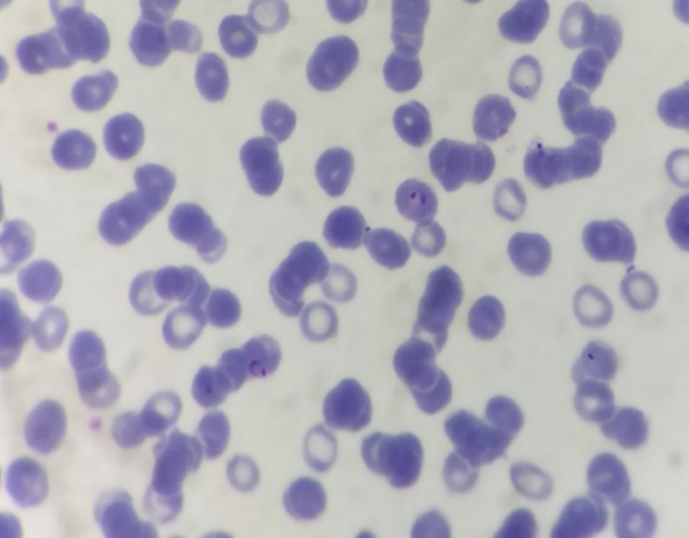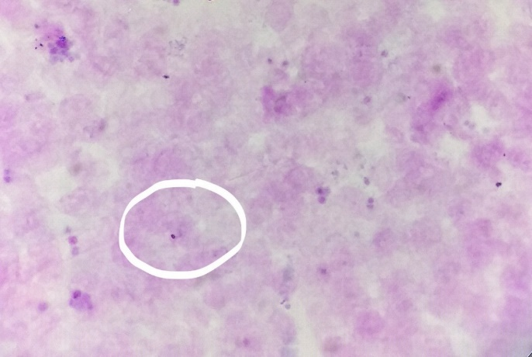

**Gambar 1. Stadium tropozoit Plasmodium falciparum**

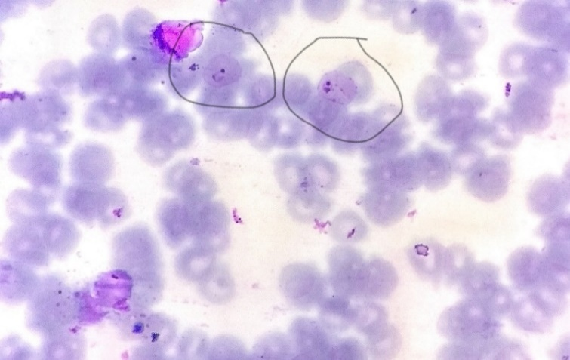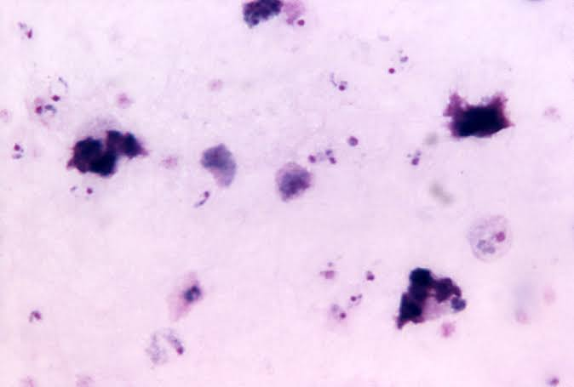

**Gambar 2. Stadium tropozoit Plasmodium vivax**

Data hasil perhitungan kepadatan parasit dan kadar hemoglobin dari penderita malaria asimtomatik dapat dilihat pada tabel 4.1. Berikut ditampilkan dalam bentuk tabel, antara lain :

**Tabel 1. Data hasil perhitungan kepadatan parasit dan kadar hemoglobin**

|  |  |  |  |  |
| --- | --- | --- | --- | --- |
| **No.** | **Kode Sampel** | ***Plasmodium*** | **Kepadatan Parasit**  **( / µl darah)** | **Kadar Hemoglobin (g/dl)** |
| 1. | 230321 | *P. vivax* | 443 | 13,8 |
| 2. | 24032101 | *P. falciparum* | 718 | 11,8 |
| 3. | 24032102 | *P. vivax* | 337 | 13,1 |
| 4. | 250321 | *P. falciparum* | 885 | 10,8 |
| 5. | 270321 | *P. falciparum* | 732 | 11,6 |
| 6. | 290321 | *P. vivax* | 509 | 12,9 |
| 7. | 300321 | *P. vivax* | 536 | 11,6 |
| 8. | 310321 | *P. vivax* | 270 | 12,8 |
| 9. | 020421 | *P. falciparum* | 728 | 14,3 |
| 10. | 030421 | *P. falciparum* | 836 | 11,1 |
| 11. | 050421 | *P. falciparum* | 668 | 11,9 |
| 12. | 070421 | *P. falciparum* | 585 | 12,6 |
| 13. | 080421 | *P. falciparum* | 618 | 12,1 |
| 14. | 100421 | *P. falciparum* | 585 | 12,4 |
|  | **Total** |  | **8475** | **173,8** |
|  | **Rerata** |  | **605** | **12,4** |

Berdasarkan tabel 1. diketahui dari 14 sampel yang digunakan diperoleh rentang kepadatan parasit dari 14 sampel tersebut adalah 270-885 parasit/uL, sehingga diperoleh rerata hasil perhitungan kepadatan parasit pada penderita malaria asimtomatik adalah 605 per µl darah. Rentang kadar hemoglobin pada kelompok yang terinfeksi P. vivax adalah 10,8–14,3 g/dL sehingga diperoleh rerata hasil pemeriksaan hemoglobin pada penderita malaria asimtomatik adalah 12,4 gr/dl.

**Pembahasan**

Berdasarkan penelitian ini, dari 14 sampel yang terdiagnosis malaria asimtomatik, didapatkan sebanyak 9 orang (64,3%) terinfeksi jenis Plasmodium falciparum dan sebanyak 5 orang (35,7%) terinfeksi jenis Plasmodium vivax. Sebanyak 12 orang (85,7%) mengalami derajat parasitemia ringan berdasarkan hitung kepadatan parasit (8-800/μl), dan 2 orang (14,3%) mengalami derajat parasitemia sedang (801- 8800/μl). Kepadatan parasit terendah 270/μl, dan yang tertinggi adalah 885/μl dan nilai reratanya adalah 605/ul. Berdasarkan tabel hasil penelitian, dari 14 sampel diketahui sebanyak 6 orang (42,9%) memiliki kadar Hb normal, dan 8 orang (57,1%) memiliki kadar Hb di bawah nilai normal. Rerata kadar hemoglobin dari penelitian ini adalah 12,4 mg/dl.

Hasil uji Korelasi Pearson diketahui bahwa terdapat korelasi antara kepadatan parasit dengan kadar hemoglobin. Hasil uji Pearson diperoleh nilai p=0,038 (p<α) dengan nilai r= -0,558. Dengan demikian dapat disimpulkan secara statistik bahwa terdapat korelasi yang bermakna dengan kekuatan korelasi sedang antara kepadatan dengan kadar hemoglobin yaitu semakin besar angka kepadatan parasit maka kadar hemoglobin akan semakin menurun.

Hal ini sesuai dengan penelitian yang dilakukan oleh Triwahyuni dan Zulfian (2014) yang menunjukkan adanya korelasi negatif (p<0,05 dan r= -0,45) yang bermakna dengan kekuatan korelasi sedang antara derajat parasitemia dengan nilai hemoglobin, dari 40 sampel didapatkan derajat ringan sebanyak 9 orang (22,5%), derajat sedang 21 orang(52,5%), dan derajat berat sebanyak 10 orang (25%), sedangkan yang mengalami anemia ringan sebanyak 19 orang (47,5%), 17 orang (42,5%) anemia sedang, dan 4 orang (10%) mengalami anemia berat..

Penelitian lain oleh Erhabor dkk (2010), pada ibu hamil di Niger Delta, Nigeria juga menunjukkan hasil yaitu terdapat korelasi positif antara derajat parasitemia dengan derajat anemia (p=0,04; r=0,67). Dari 33 pasien yang terinfeksi malaria dengan derajat parasitemia tinggi terdapat 15 orang (45,5%) mengalami anemia berat, 10 orang (30,3%) anemia sedang, dan 8 orang (24,2%) anemia ringan sehingga dapat disimpulkan bahwa semakin tinggi jumlah parasit maka semakin berat derajat anemia yang terjadi.

Malaria merupakan penyakit infeksi parasit yang disebabkan oleh Plasmodium yang menyerang eritrosit dan ditandai dengan ditemukannya bentuk aseksual di dalam darah. Infeksi malaria dapat berlangsung dengan komplikasi ataupun tanpa komplikasi. Salah satu komplikasi yang terjadi adalah anemia berat yang disebabkan karena lisisnya eritrosit yang terinfeksi langsung, kepadatan jumlah parasit yang menginfeksi dalam darah, dan peningkatan proses penghancuran eritrosit yang mengandung parasit (Notoatmojo S., 2012).

Pada penderita malaria, Plasmodium masuk ke dalam sel darah merah dan terjadi penghancuran yang berlebihan pada sel darah merah tersebut sehingga mengakibatkan terjadinya anemia. Pada serangan akut kadar hemoglobin turun secara mendadak. Semakin banyak parasit yang menginfeksi sel darah merah, semakin parah anemianya karena sel darah merah yang hancur dan rusak akan semakin banyak. Hal ini juga disebabkan karena pada penderita malaria, usia eritrositnya pendek dan pembuatan sel darah merah baru juga terhambat (Sutanto, 2008; Triwahyuni & Zulfian, 2014).

Berdasarkan hasil penelitian dapat disimpulkan bahwa hasil dari penelitian sesuai dengan hasil pada penelitian lain tentang hubungan antara kepadatan parasit dengan kadar hemoglobin dan teori yang ada yaitu terdapat korelasi bermakna antara kepadatan parasit dengan kadar hemoglobin pada penderita yang terinfeksi malaria asimtomatik di Gunung Sari yaitu semakin tinggi kepadatan parasit maka kadar hemoglobin akan semakin rendah (p = 0,038 ; r= -0,558). Penelitian ini berbanding lurus dengan penelitian Mlugu dkk. (2020), menggunakan pemeriksaan RDT, PCR dan digital HemoCue Hemoglobin 201+ analyzer (HemoCue AB Angelholm, Sweden) menunjukkan ditemukannya anemia sebesar 65% pada 819 wanita hamil pada kasus malaria asimtomatik di Tanzania sepanjang tahun 2017 sampai dengan 2018, Fogang B. dkk. (2021) melaporkan terjadi anemia sebanyak 38,62% pada penderita malaria asimtomatis dengan kepadatan maria 327 parasit / uL di Cameroon. Penyakit malaria baik yang asimtomatis dan simtomatis memiliki dampak serius bagi kesehatan, sehingga perlu dilakukan pemberian pengobatan secara benar untuk menghindari dampak yang lebih buruk sekaligus sebagai tindakan pencegahan penularan.

**Kesimpulan**

Berdasarkan penelitian yang telah dilakukan, dapat ditarik kesimpulan bahwa terdapat hubungan yang signifikan antara kepadatan parasit dengan kadar hemoglobin pada penderita malaria asimtomatik di Gunung Sari.

**Daftar Pustaka**

Ansari, S., Khoharo, H. K., Abro, A., Akhund, I. A., & Qureshi, F. (2009). Thrombocytopenia in plasmodium falciparum malaria. *Journal of Ayub Medical College, Abbottabad : JAMC*, *21*(2), 145–147.

Dikes Kab. Lombok Barat. (2020). *Profil Kesehatan Dikes Lombok Barat 2020*. Dikes Kab. Lombok Barat.

Erhabor, O., Adias, T. C., & Hart, M. L. (2010). *Effects of falciparum malaria on the indices of anaemia among pregnant women in the Niger Delta of Nigeria*. *2*(3), 35–41.

Fogang, B., Biabi, M. F., Megnekou, R., Maloba, F. M., Essangui, E., Donkeu, C., & Ayong, L. (2021). High Prevalence of Asymptomatic Malarial Anemia and Association with Early Conversion from Asymptomatic to Symptomatic Infection in a Plasmodium falciparum Hyperendemic Setting in Cameroon. *The American journal of tropical medicine and hygiene*, tpmd210316.

Isnaini, H., Kristinawati, E., & Rohmi. (2018). Kadar Hemoglobin dan Jumlah Trombosit Terhadap Positivitas Malaria Di Puskesmas Meninting Dan Gunung Sari Lombok Barat. *Jurnal Analis Kesehatan*, *5*(2), 7.

Mlugu, E. M., Minzi, O., Kamuhabwa, A. A., & Aklillu, E. (2020). Prevalence and correlates of asymptomatic malaria and anemia on first antenatal care visit among pregnant women in Southeast, Tanzania. *International journal of environmental research and public health*, *17*(9), 3123.

Muslim, A. (2015). Hubungan Pemeriksaan Hitung Jumlah Trombosit dan Kadar Hemoglobin pada Infeksi Malaria. *Teknologi Kesehatan*, *6*(1), 64–68.

Notoatmojo S. (2012). *Metodologi Penelitian Kesehatan*. PT. Rineka Cipta.

Panjaitan, C., Utami, S., & Sulistyowati, Y. (2019). Hubungan Kadar Hb Dengan Kejadian Malaria Di Kabupaten Timor Tengah Selatan Provinsi Nusa Tenggara Timur Tahun 2013-2014. *Jurnal Bidang Ilmu Kesehatan*, *9*(2), 212–217.

Setiati, S., Alwi, I., Sudoyo, A. W., K, M. S., Setiyohadi, B., & Syam, A. F. (2014). *Buku Ajar Penyakit Dalam Edisi VI* (S. Setiati, I. Alwi, A. W. Sudoyo, M. S. K, B. Setiyohadi, & A. F. Syam (eds.); Edisi ke-6). Interna Publishing.

Susilawati, Sennang, N., Naid, T., & Attamimi, F. (2013). Kadar Hemoglobin dan Densitas Parasit Pada Penderita Malaria di Lombok Tengah. *JST Kesehatan*, *3*(3), 298–304.

Sutanto, I. (2008). *Buku ajar parasitologi kedokteran* (fourth edi). UI Press

Triwahyuni, T., & Zulfian. (2014). Korelasi Antara Derajat Parasitemia Dengan Anemia Pada Penderita Yang Terinfeksi Malaria Di Puskesmas Hanura. *Jurnal Medika Malahayati*, *1*, *No 4*(4), 198 – 204.